Department of Agriculture and Water Resources

Agosto
2016
QRG 13

Mga pabatid para sa mga Pinuno ng Sasakyang Pandagat (Vessel Masters) Kung paano kompletuhin sa Offline ang
Porma ng PAR (PAR Offline Form)
Madaling sundan na gabay ng MARS


Bioseguridad

Saan ko matatagpuan ang mga MARS Offline Form?
Ang mga MARS Offline Form para sa Pre-Arrival Report (PAR), Ballast Water Report, Application to enter a Non-First Point of Entry (NFP) at Human Health Update ay makukuha mula sa webpage ng Kagawaran ng Agrikultura at Mga Pinagkukunan ng Tubig na MARS Offline Forms (Department of Agriculture and Water Resources’ MARS Offline Forms) sa agriculture.gov.au/biosecurity/avm/vessels/mars/mars-offline-forms.
Para sa detalyadong mga hakbang kung paano isumite ang PAR, sumangguni sa MARS Vessel Master User Guide na nasa agriculture.gov.au/biosecurity/avm/vessels/mars/communications- training-materials.

Kailan dapat gamitin ang mga ito
Gamitin ang mga Offline Form tuwing ang sasakyang pandagat (vessel) ay limitado at/
o hindi maasahan ang koneksyon sa internet. Ang ‘vessel master’ ay magpapadala sa email ng nakumpletong `file’ ng datos ng PAR sa kanilang ahente ng barko kapag pinili nila ang Send to Agent doon sa huling ‘tab’ ng PAR. Pagkatapos ay ikakarga (upload) sa kompyuter ng nominadong ahente ang `file’ sa MARS at isusumite ang PAR sa Kagawaran para sa inyo.

Paano gagawin ito
- Magtungo sa website ng Kagawaran at buksan ang nauugmang form (o kaya buksan ito mula sa email kung ipinadala ito ng ahensya sa email).
- i-Save ang kopya ng PDF sa inyong kompyuter para madali ang pag-access. Mahalagang regular na i-tsek ninyo ang website para sa napapanahon (updated) na mga form, kung hindi ay magkakaproblema kayo sa pagsusumite ng form papunta sa MARS.
- Kumpletohin ang lahat ng mga ‘field’ sa bawat ‘tab’ doon sa Pre-Arrival Report (PAR) Offline Form tandaan na ang ilang mga ‘fields’ ay may markang asterisk (*) na sapilitan ito (mandatory) at ang ilang ‘fields’ ay maaaring punuan mula sa isang listahan. Gaya halimbawa, Last International Port of Call, First & Subsequent Ports of Call and Agency na mga detalye ay maaaring piliin (selected) mula sa isang ‘drop down list’.

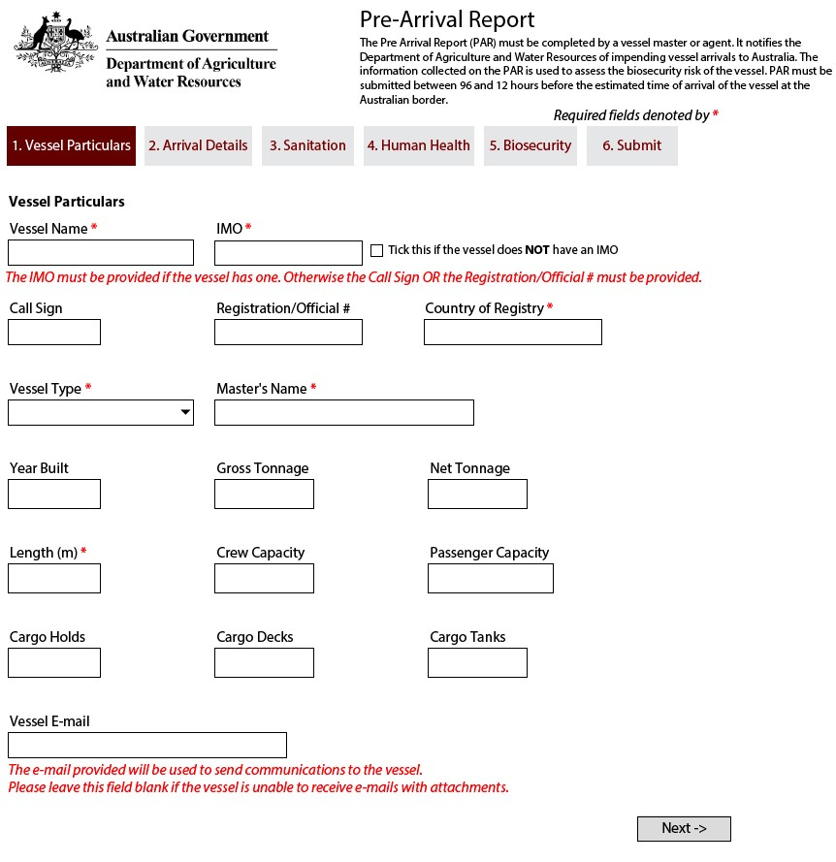Mga Detalye ng Barko
Kumpletohin ang mga ‘field’ doon sa Vessel Particulars tab ng mga nararapat na impormasyon. Sumunod sa mga mensahe sa ibaba ng ‘input field’ kung saan lalabas ang mga ito sa Offline Form at ipaikot-ikot ang ‘mouse cursor’ sa ibabaw ng mga ‘fields’ para sa dagdag na mga tulong at pabatid.

Mga detalye sa pagdating
Kumpletohin ang mga ‘fields’ doon sa Arrival Details tab ng nararapat na impormasyon.
Sumunod sa mga mensahe sa ibaba ng bawat ‘input field’ kung saan lalabas ang mga ito sa Offline Form at ipaikot-ikot ang ‘mouse cursor’ sa ibabaw ng mga ‘fields’ para sa dagdag na mga tulong at pabatid.
Ang Last International Port of Call, First & Subsequent Ports of Call at mga detalye ng Agency ay maaaring piliin sa ‘drop down list’. Itong listahan ay hindi komprehensibo. Kung wala ang opsyon na kinakailangan ninyo, ang sagot ay pwedeng i-type sa nauugmang ‘field’. Kung ang ahente ang magsusumite ng report sa MARS, may makukuhang mas malawak na listahan para pagpilian ang ahente.
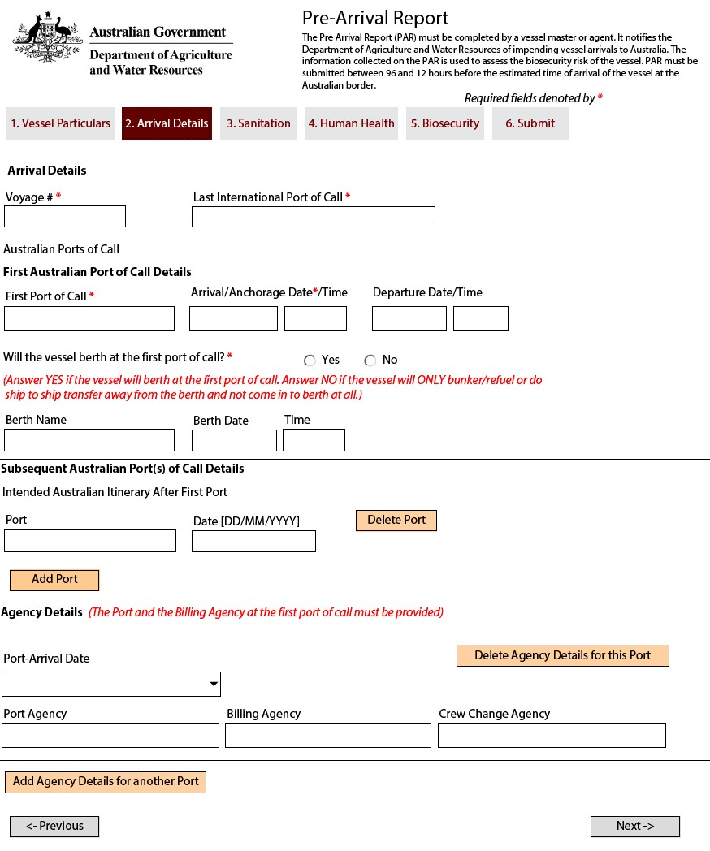Ang Port Agency at isang Billing Agency ay dapat laging piliin.

Pangkalinisan (Sanitation)
Kumpletohin ang ‘fields’ ng Sanitation tab ng nararapat na impormasyon. Sumunod sa mga mensahe sa ibaba ng bawat ‘input field’ kung saan lalabas ang mga ito sa Offline Form at ipaikot-ikot ang ‘mouse cursor’ sa ibabaw ng mga ‘fields’ para sa dagdag na mga tulong at pabatid.
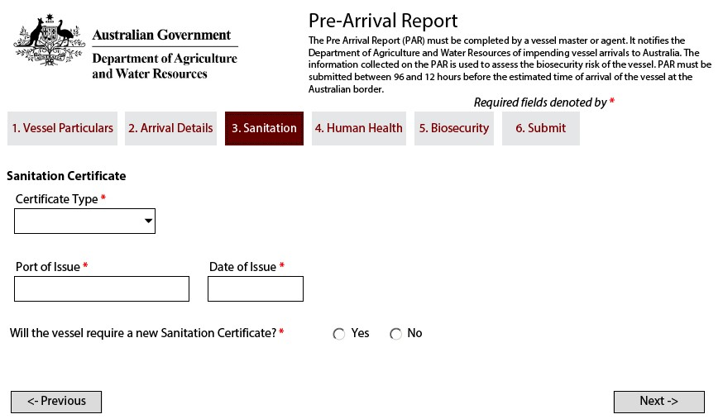Ang mga sagot sa Certificate Type at Port of Issue ay mapipili sa ‘drop down list’. Itong listahan ay hindi nauubusan. Kung wala ang opsyon na kinakailangan ninyo, ang sagot ay pwedeng i-type sa nauugmang ‘field’ na nasa ganitong format: “PORT (COUNTRY)”. Kung ang ahente ang magsusumite ng report sa MARS, may makukuhang mas malawak na listahan para pagpilian ang ahente.

Kalusugan ng Tao (Human Health)
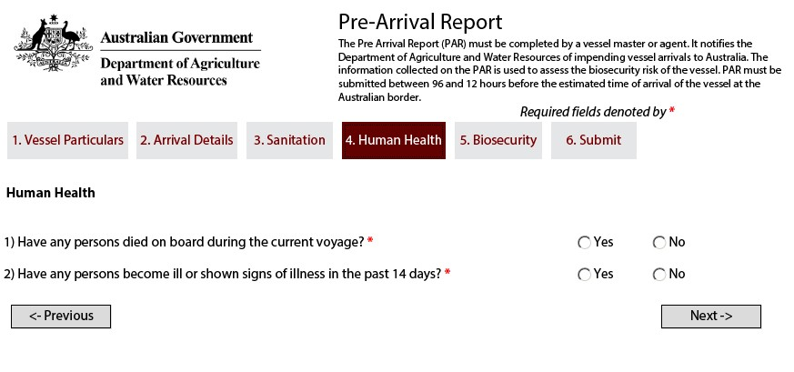Kumpletohin ang ‘fields’ ng Human Health tab ng nararapat na impormasyon. Sumunod sa mga mensahe sa ibaba ng ‘input field’ kung saan lalabas ang mga ito sa Offline Form at ipaikot-ikot ang ‘mouse cursor’ sa ibabaw ng mga ‘fields’ para sa dagdag na mga tulong at pabatid.

Ang pagsagot ng Yes sa ilang katanungan ay magdi-displey ng mas maraming mga tanong na sasagutin. Ang lahat ng mga tanong ay sapilitan na sagutin.

Bioseguridad (Biosecurity)
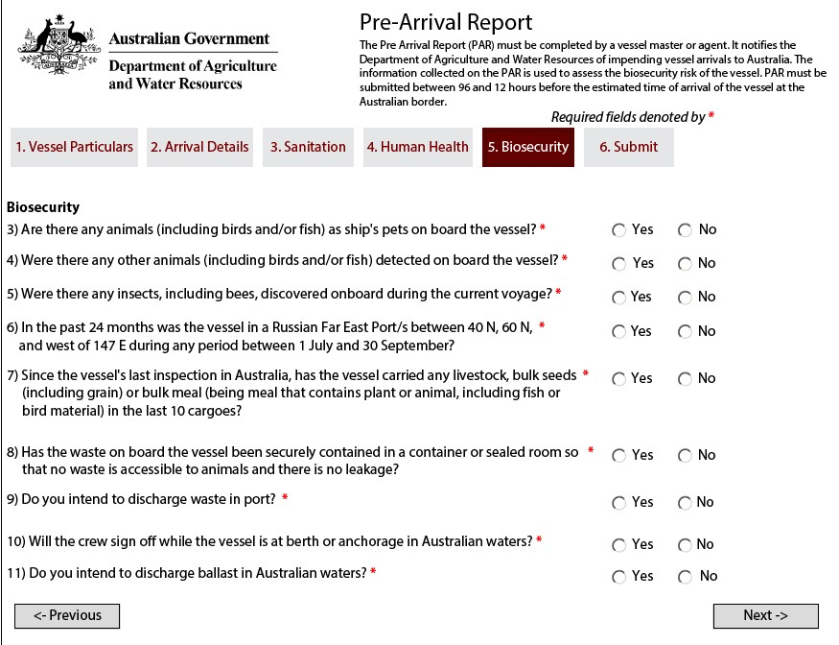Kumpletohin ang ‘fields’ ng Biosecurity tab ng nararapat na impormasyon. Sumunod sa mga mensahe sa ibaba ng ‘input field’ kung saan lalabas ang mga ito sa Offline Form at ipaikot-ikot ang ‘mouse cursor’ sa ibabaw ng mga ‘fields’ para sa dagdag na mga tulong at pabatid.

Ang pagsagot ng Yes sa ilang katanungan ay magdi-displey ng mas maraming mga tanong na sasagutin. Ang lahat ng mga tanong ay sapilitan na sagutin.

Pagsumite
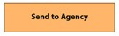Kumpletohin ang ‘fields’ ng Biosecurity tab ng nararapat na impormasyon. Sumunod sa mga mensahe sa ibaba ng ‘input field’ kung saan lalabas ang mga ito sa Offline Form at ipaikot-ikot ang ‘mouse cursor’ sa ibabaw ng mga ‘fields’ para sa dagdag na mga tulong at pabatid.
- Ang PAR ay dapat i-sumite sa pag-click ng Send to Agency.
- Ang PAR ay ii-‘validate’(tingnan)kung may mga mali.
- i-Select ang ‘email application’.
- i- Enter ang Agency email address.
- i- Send ang email.

Pagkatapos ay ano na?
- Matatanggap ng inyong ahente ang email at ikakarga (upload) ang PAR punta sa MARS.
- Pagkatapos ay i-susumite ng inyong ahente ang inyong PAR sa Kagawaran (department). Tandaan na ang MARS ay may ‘built-in tolerance’ (kakayahang naturalesa) para sa mga napuputol na sesyon (session drop-outs).
- Matapos ang matagumpay na pag-sumite, ang Biosecurity Status Document (BSD) ay ita-transmit sa pamamagitan ng pabalik na email sa ahente ng barko (at sa vessel master kung nagbigay ng vessel email address doon sa tab ng Vessel Particulars) Ang BSD ay naglalaman ng mga direksyon (pag-uutos) ng biosecurity para sa barko.
- Para sa anumang tulong sa paghahanap ng impormasyon ng barko, matatawagan mo ang Maritime National Coordination Centre (MNCC).
- Ang mga katungkulan at pamantayan sa serbisyo ng kagawaran (department) ay nakadetalye sa Karta ng Serbisyo sa Kliyente ng Kagawaran, makukuha sa agriculture.gov.au/about/commitment/ client-service-charter.

TANDAAN: Ang mga ‘Screenshots’ na ipinapakita sa mga gabay na ito ay wasto noong inimprenta at maaaring iba ang hitsura sa MARS.

Matatawagan 1300 004 605
(libreng tawag sa Australya at sa salitang Ingles)

Labas ng Australya +61 8 8201 6185
agriculture.gov.au/biosecurity/avm/vessels agriculture.gov.au/biosecurity/avm/vessels/mars/pilot maritimencc@agriculture.gov.au
Facebook: Australian biosecurity
BIO2589_0716
Twitter: @DeptAgNews

